## Community 버전에서 프로젝트 만들려면

https://start.spring.io/  
에서 프로젝트 만들고, 인텔리제이에서 open 누른 후, 해당 프로젝트의 gradle 선택하면 된다.

## Spring 프로젝트 서버 포트 변경 하는 법

<https://proni.tistory.com/133>

아래 이미지처럼 해당 경로에 입력하면 된다.

server.port = 원하는 포트 번호

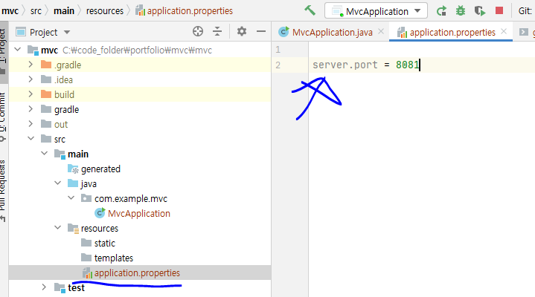

## SpringFox Boot Starter 을 maven repository에서 gradle로 붙여 넣을 때

**org.springframework.context.ApplicationContextException: Failed to start bean 'documentationPluginsBootstrapper'; nested exception is java.lang.NullPointerException:**

같은 에러 나는 경우.

해결법 적힌 블로그 : <https://ldne.tistory.com/332?category=451445>

문제 원인 : springfox 라이브러리와 스프링boot 라이브러리 버전 호환성 문제였는듯.

프로젝트의 스프링부트 라이브러리 버전을 2.6.1->2.4.0으로 다운하니 아래처럼 잘 동작 함.

<http://127.0.0.1:8081/swagger-ui/>

## 스프링의 Bean이라 불리는 클래스또는 객체들은 싱글톤으로 관리가 된다.

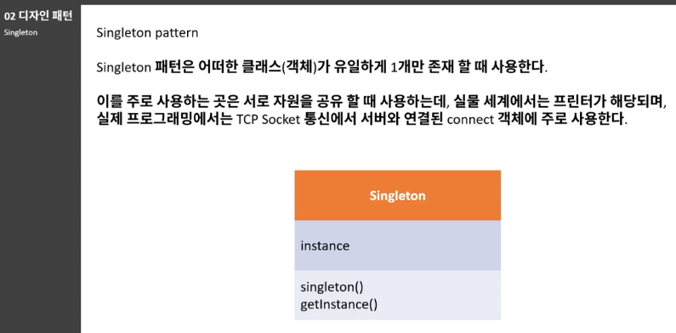

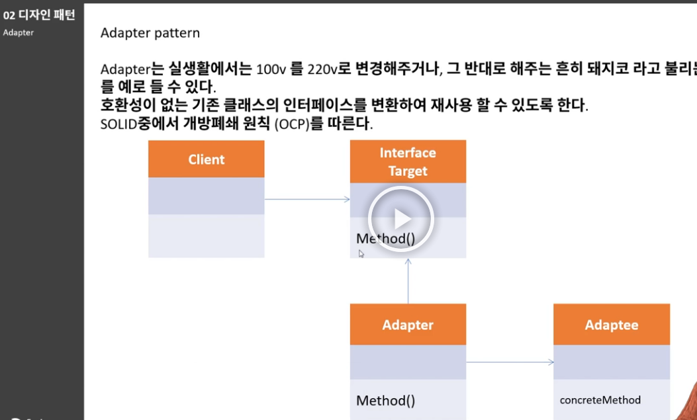

Cache 기능이나 AOP 기능 구현을 Proxy Pattern으로 하는 듯 하다.

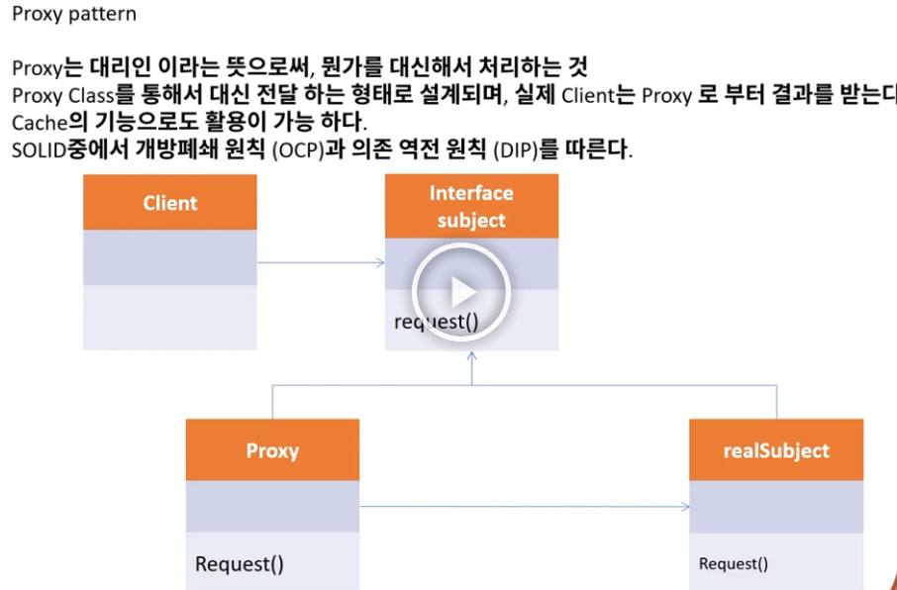

안드로이드 같은 곳에서 event listener 같은 기능이 옵저버 패턴의 사용 예시이다.

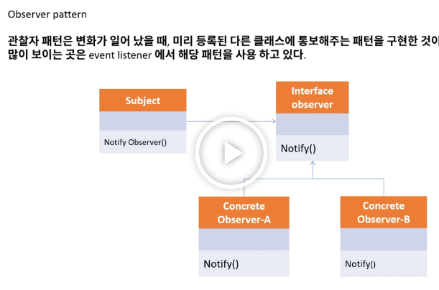

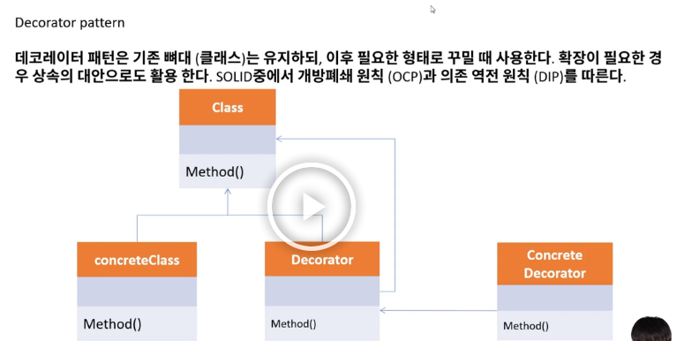

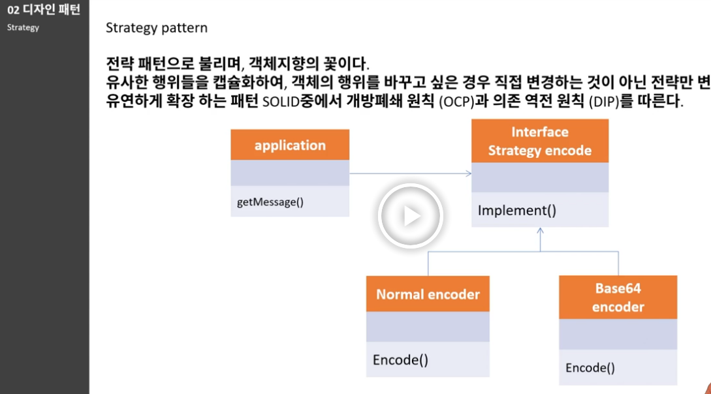

# 3. 웹 개발 개론

## REST

URI에 자원을 식별할 수 있는 정보가 담겨 있어야 한다.

100 번 째 유저

## Uri 설계 패턴

## HTTP Protocol

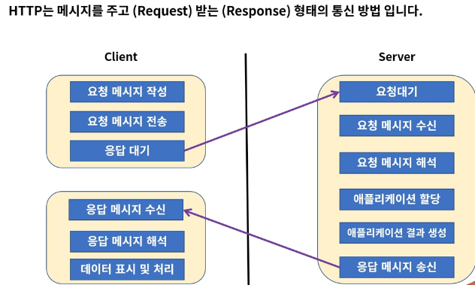

멱등성 : 몇 번을 호출하던 같은 정보가 내려오는 지 여부

POST API

# 스프링 부트 시작하기

### Rest Client 설치하기

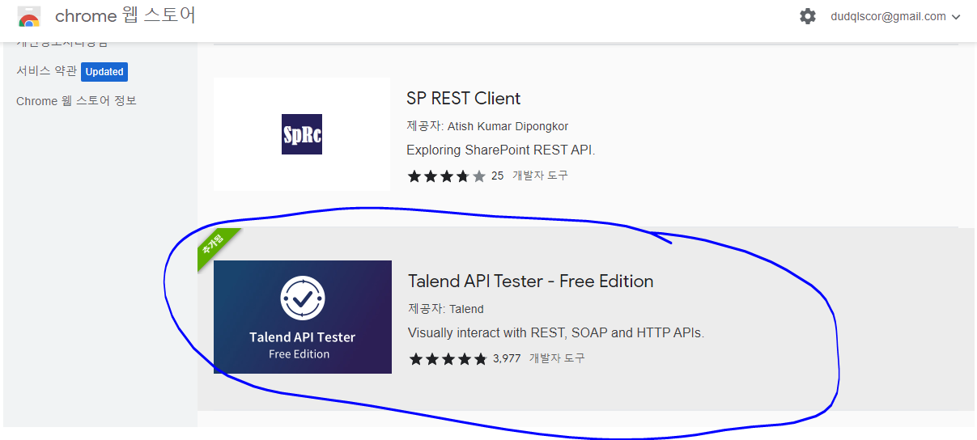

저 프로그램 추가해서 테스트 하는데 사용

### GET API

### POST API

JSON 구조

{

"accoun":"user01",

"email":"adad@ada.com",

"address":"패스트캠퍼스",

"password":"abcd"

}

### PUT API

Body JSON 예시 데이터

{

"name":"user01",

"age": 3,

"car_list":[{"name":"쏘나타",

"car_number":"1111"

},

{"name":"아반떼",

"car_number":"121"

}

]

}

### Delete api

### Response 내려주기 및 모범사례

//Response 생성하는 동작 순서 : req -> object mapper -> object -> method -> object -> objectmapper -> json -> response

## Object Mapper

@SpringBootTest  
class MvcApplicationTests {  
  
 @Test  
 void contextLoads() throws JsonProcessingException {  
 System.*out*.println("-----------");  
  
 *// Text JSON -> Object  
 // Object -> Text JSON  
  
 //controller req json(text) -> object  
 // response object -> json(text)* var objectMapper = new ObjectMapper();  
  
 *// object -> text  
 // object mapper get method를 활용한다.* var user = new UserReq("aaa","aaa#asda.com", 10);  
 var text = objectMapper.writeValueAsString(user);  
 System.*out*.println(text);  
  
 *// text -> object  
 // object mapper는 default 생성자를 필요로 한다.* var objectUser = objectMapper.readValue(text, UserReq.class);  
 System.*out*.println(objectUser);  
 }  
}

Object Mapper는

1. Object를 text로 바꿀 수 있다.   
   이 과정에서 각 속성의 get method 사용
2. Text를 Object로 바꿀 수 있다.  
   이 과정에서 default 생성자가 필요하다. (set 메서드는 없어도 되는 것 같은데 정확히 왠지는 잘 모르겠음.)

## 스프링의 핵심

## IOC, DI(1)

IoC 개념은 내가 객체를 관리하는 것이 아니라 스프링 컨테이너가 객체의 생명주기를 관리해 주는 것

